Пресс-служба МВД по Республике Крым
Город Джанкой, ул. Толстого, д. 5 телефон: +79788461578
E-mail: solivi31@mail.ru

Головы сельских поселений Джанкойского района поздравили с Днем образования службы участковых уполномоченных полиции

К 93-й годовщине со Дня создания службы участковых уполномоченных полиции в органах внутренних дел РФ в актовом зале Межмуниципального отдела МВД России «Джанкойский» состоялось торжественное мероприятие.
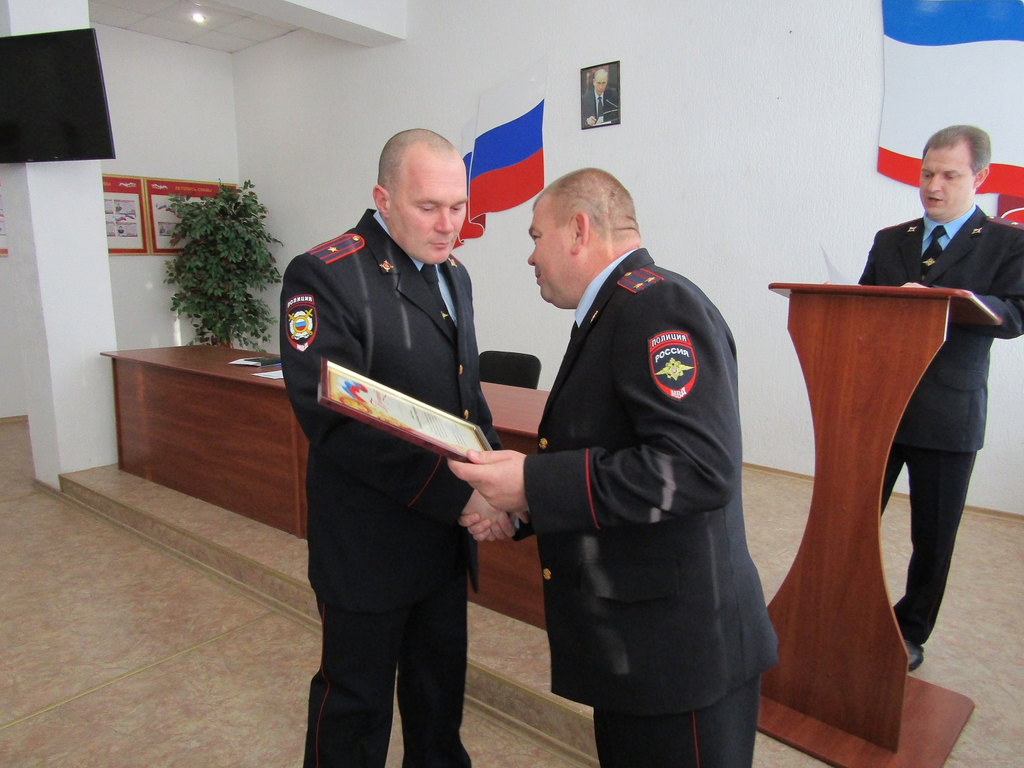

Служба участковых уполномоченных – одна из важных в системе органов внутренних дел. Ее основу всегда составляли преданные своему делу люди. Участковые первые сталкиваются с бедами и проблемами людей, в их задачи в первую очередь входит профилактическая работа, которая вносит значительный вклад в дело укрепления общественного порядка.
За 10 месяцев 2016 года службой участковых уполномоченных полиции МО МВД России «Джанкойский» рассмотрено 6394 материала, что составляет 72,3 % от всех зарегистрированных материалов в КУСП Отдела. Почти 50% входящей корреспонденции направленной через секретариат рассматривали участковые уполномоченные полиции. Из них раскрыто 216 преступлений.

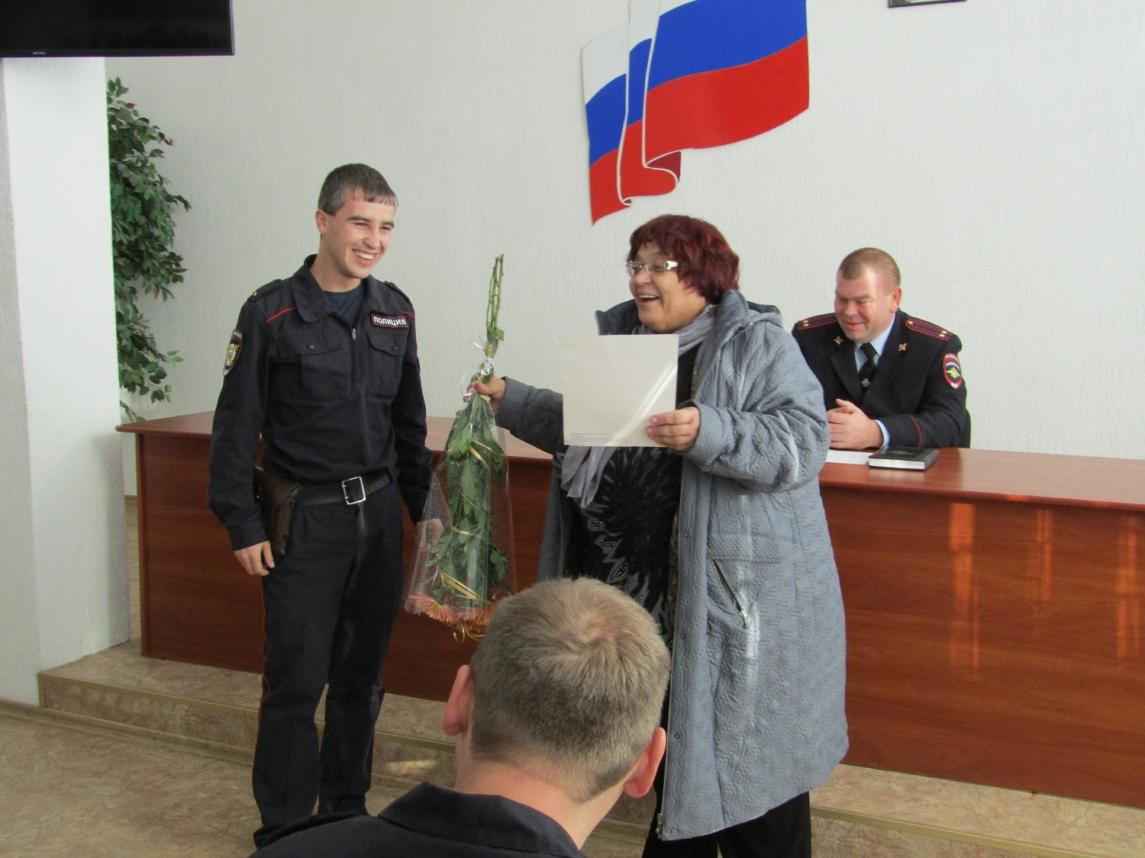

В честь профессионального праздника приказом отдела объявлены благодарности за добросовестное выполнение служебных обязанностей, высокий профессионализм лучшим сотрудникам службы участковых: старшим участковым уполномоченным полиции майорам полиции - Виталию Хмелинскому, Вадиму Ильченко, капитанам полиции - Сергею Наконечному, Максиму Яндульскому, Виталию Реут, а так же участковому полиции лейтенанту полиции Александру Новицкому.

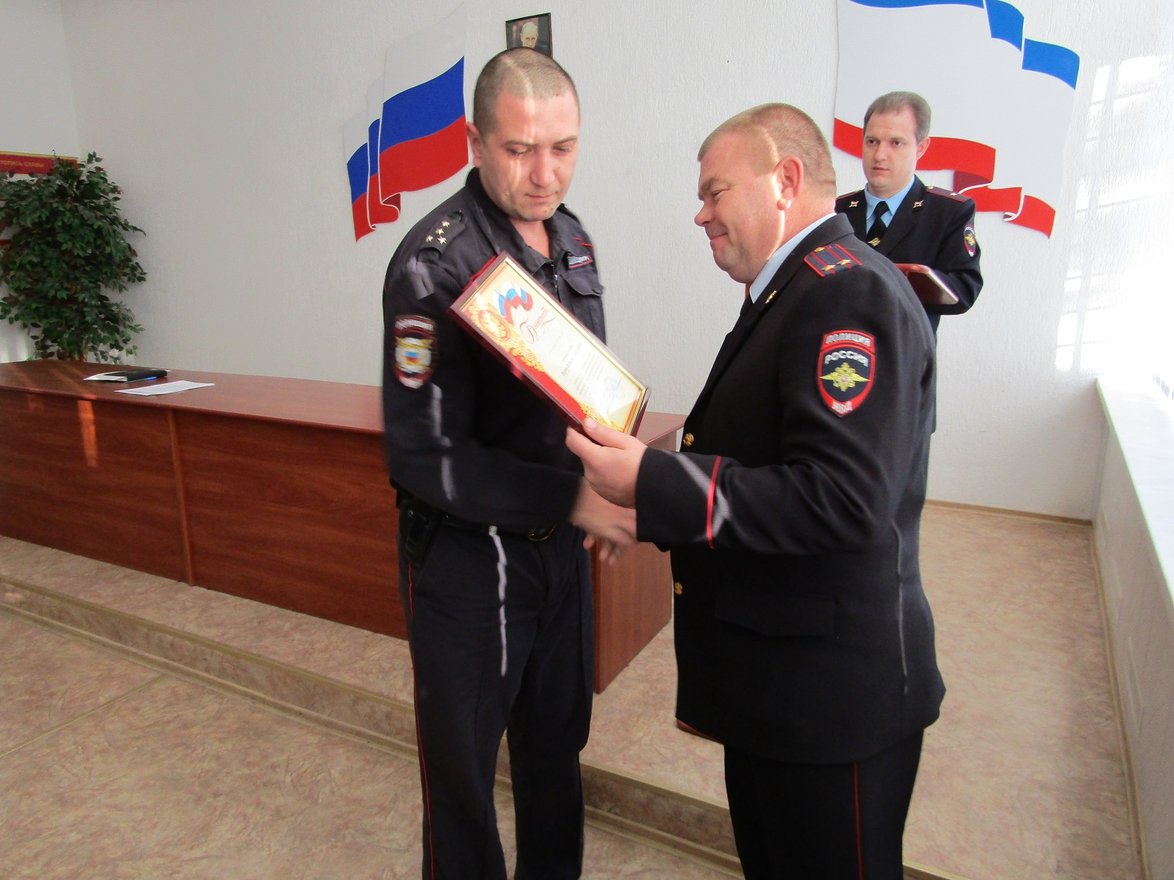

Также председатели сельских поселений поздравили с праздником участковых обслуживающих их административные участки.
По завершению мероприятия руководящий состав Межмуниципального отдела МВД России «Джанкойский» пожелали каждому участковому уполномоченному полиции доброго здоровья, счастья, благополучия и дальнейших успехов на благо Отечества!

Пресс-офицер
МО МВД России «Джанкойский» Л. Сорокина

